รูปภาพประกอบด้วย ข้อความ, ภาพหน้าจอ, ตัวอักษร, การพิมพ์

คำอธิบายที่สร้างโดยอัตโนมัติ

รูปภาพประกอบด้วย ตัวอักษร, กราฟิก, เครื่องหมาย, ไฟฟ้าสีน้ำเงิน

คำอธิบายที่สร้างโดยอัตโนมัติ

|  |  |  |
| --- | --- | --- |
| วันที่เดินทาง | ราคาผู้ใหญ่ พักห้องละ 2-3 ท่าน | พักเดี่ยว (เพิ่ม) |
| 18 – 22 มกราคม 68 | 23,965.- | 4,000. - |
| 19 – 23 มกราคม 68 | 22,965.- | 4,000. - |
| 06 – 10 กุมภาพันธ์ 68 | 23,965.- | 4,000. - |
| 07 – 11 กุมภาพันธ์ 68 | 23,965.- | 4,000. - |
| 08 – 12 กุมภาพันธ์ 68 | 24,965.- | 4,000. - |
| 09 – 13 กุมภาพันธ์ 68 | 23,965.- | 4,000. - |
| 11 – 15 กุมภาพันธ์ 68 | 24,965.- | 4,000. - |
| 05 – 09 มีนาคม 68 | 23,965.- | 4,000. - |
| 11 – 15 มีนาคม 68 | 23,965.- | 4,000. - |
| INFANT (ทารก) เด็กอายุต่ำกว่า 2 ปี ราคา 10,000 บาท / ท่าน | | |



**14.00 น.** คณะพร้อมกันที่สนามบินสุวรรณภูมิ บริเวณชั้น 4 ผู้โดยสารขาออกระหว่างประเทศ เคาน์เตอร์เช็คอิน

สายการบิน **ไทยเวียตเจ็ทแอร์ (Thai Vietjet Air)** เจ้าหน้าที่ของบริษัทฯให้การต้อนรับและอำนวยความสะดวก  
ในการเช็คอินรับบัตรโดยสาร

**\*\*หมายเหตุ\*\*** เนื่องจากตั๋วเครื่องบินของคณะเป็นตั๋วชั้นประหยัดพิเศษ ที่นั่งอาจจะไม่ได้นั่งติดกัน  
และไม่สามารถเลือกช่วงที่นั่งบนเครื่องบินได้ในคณะซึ่งเป็นไปตามเงื่อนไขสายการบิน หากต้องการซื้อบริการเสริม  
โปรดติดต่อฝ่ายขาย

**17.50 น.** บินลัดฟ้าสู่ **เมืองเฉิงตู** โดยสายการบิน **ไทยเวียตเจ็ทแอร์ (Thai Vietjet Air)** เที่ยวบินที่ **VZ3680** ใช้เวลาเดินทาง 3 ชั่วโมง **ไม่รวมบริการอาหารและเครื่องดื่ม บนเครื่อง**

**22.00 น.** เดินทางถึงสนามบิน **สนามบินนานาชาติเฉิงตู เทียนฟู่**

**(เวลาท้องถิ่นเร็วกว่าไทย 1 ชั่วโมง กรุณาปรับนาฬิกาเป็นเวลาท้องถิ่น เพื่อสะดวกในการนัดหมาย)**  
นครเฉิงตูเป็นเมืองหลวงของมณฑลเสฉวน มีประชากรมากที่สุดของภาคตะวันตกราว 15 ล้านคน ด้วยที่ตั้งอยู่  
บริเวณลุ่มแม่น้ำหมินใจ มีความสำคัญในทุกด้าน ปัจจุบันเป็นนครระดับจังหวัด เป็นศูนย์กลางทางการเมือง เศรษฐกิจ คมนาคม และวัฒนธรรมของมณฑลฯ คำว่าเฉิงตูมีความหมายว่า ค่อยๆ กลายเป็นเมือง ย้อนไปเมื่อราว 2,000 ปีก่อน ในยุคสมัยจิ๋นซีฮ่องเต้ ได้มีการจัดการระบบชลประทานขึ้น เพื่อแก้ไขปัญหาน้ำท่วมที่เกิดเป็นประจำทุกปี เมื่อแก้ไขปัญหา  
น้ำท่วมได้ชาวนาชาวไร่เพาะปลูกได้ดี ชีวิตความเป็นอยู่ดีขึ้น จึงเริ่มมีผู้อพยพเดินทางมาตั้งรกรากมากขึ้นเรื่อยๆ จึงได้ชื่อว่าเฉิงตู อันเป็นที่มาของชื่อเมือง หลังผ่านพิธีการตรวจคนเข้าเมืองและรับสัมภาระเรียบร้อย  
นำท่านไปยังโรงแรม

**ที่พัก JUDING INTERNATIOAL HOTEL ระดับ 5*จีน หรือเทียบเท่า**



**เช้า บริการอาหารเช้า ณ ห้องอาหารของโรงแรม**

จากนั้นนำท่านเดินทางจากเมืองเฉิงตูไปยัง **เมืองตูเจียงเอี้ยน** ระหว่างเดินทางชมทัศนียภาพของสอง

ข้างทางที่มีทั้งวิถีชีวิตของชาวชนบทที่พำนักอยู่ตามหมู่บ้านและทิวทัศน์อันงดงามตลอดสองข้างทาง นำท่านชมร้านหนังสือที่สวยที่สุดในประเทศจีน **จงซูเก๋อ** เน้นการออกแบบภายในที่สวยงามน่าตื่นตาตื่นใจ กลายเป็นที่กล่าวถึงอย่างกว้างขวางในฐานะร้านหนังสือที่สวยที่สุดในประเทศจีน รวบรวมหนังสือให้เลือกสรร หลายหมื่นเล่ม มีกาแฟและอาหารรสเลิศให้บริการ เป็นร้านหนังสือชื่อกังที่มีคนมาเยี่ยมแล้วไม่น้อยกว่า1ล้านคน

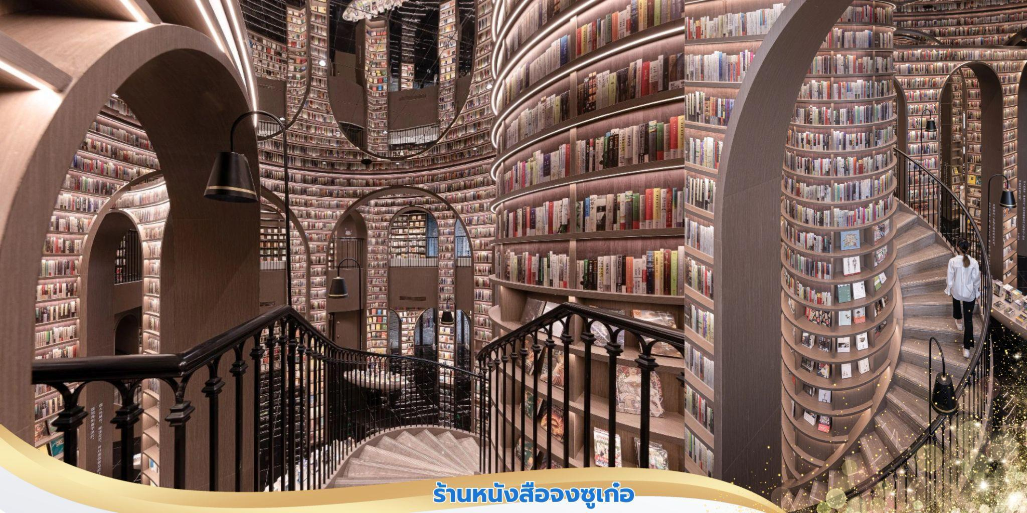

**เที่ยง** **บริการอาหารกลางวัน ณ ภัตตาคาร**

**บ่าย** จากนั้นนำท่านสู่ **จตุรัสหย่างเทียนวู่** ที่เขื่อนตูเจียงเยี่ยนได้เปิดต่อสาธารณชนอย่างเป็นทางการ ชมรูป

ปั้นผลงานศิลปะ **แพนด้าเซลฟี่** รูปลักษณ์ที่น่ารักของประติมากรรมชิ้นนี้ดึงดูดนักท่องเที่ยวจำนวนมากให้มา “เช็คอิน” “แพนด้า” มีความน่ารักน่าเอ็นดูมาก นักออกแบบ แนะนำว่าผลงานแพนด้ามีความสนุก ด้วยท่าทางสบายๆ ผ่อนคลายและมีความสุข และเป็นการแสดงออกด้วยภาษาทางศิลปะแบบหนึ่งที่มอบความสุขให้กับผู้พบเห็น

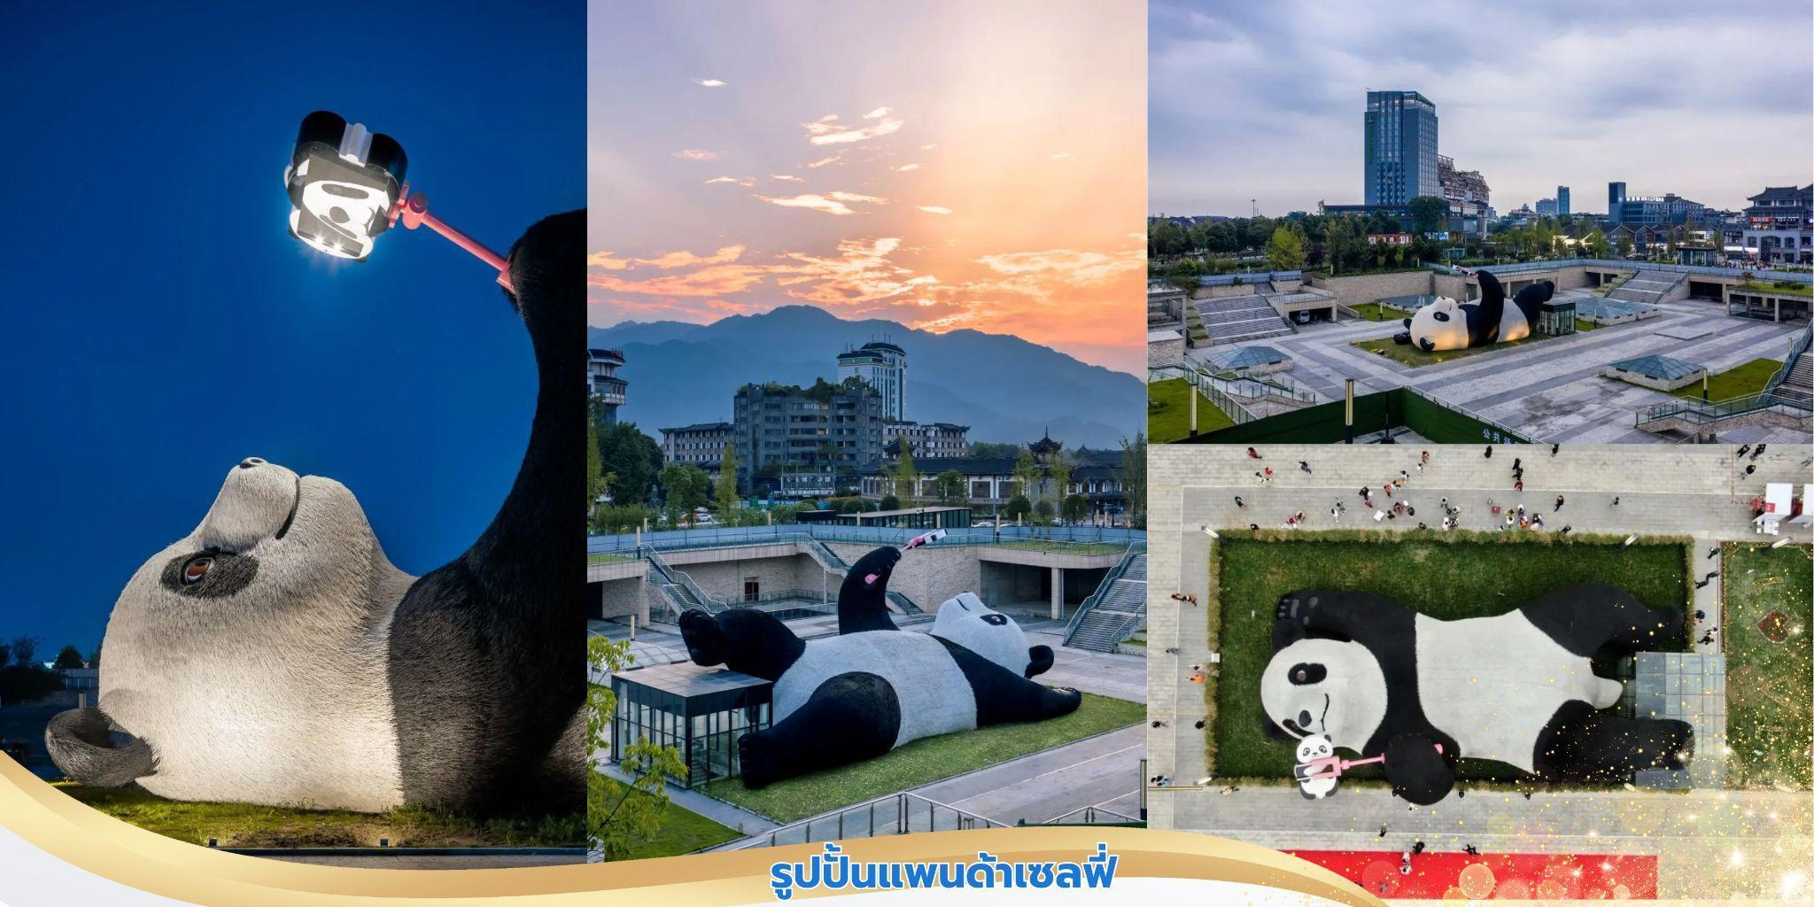

จากนั้นนำท่านเดินทางสู่ **เมืองเซี่ยวจิน** ให้ท่านพักผ่อนชมวิวทิวทัศน์ ที่สวยงามระหว่างสองข้างทาง

**ค่ำ**  **บริการอาหารค่ำ ณ ภัตตาคาร**

**ที่พัก** **VALATOMS HOTEL ระดับ** **3* หรือเทียบเท่า**



**เช้า บริการอาหารเช้า ณ ห้องอาหารของโรงแรม**

นำท่านเดินทางต่อสู่ **เขตอุทยานภูเขาสี่ดรุณี** (Siguniang)หรือชื่อเรียกเป็นภาษาจีนว่า **ซื่อกูเหนียงซาน** ตั้งอยู่ในอุทยานฉางผิง เขตปกครองตนเองอาป้า มณฑลเสฉวน ทางตะวันตกเฉียงใต้ของจีน มีเนื้อที่กว่า 2,000 ตารางกิโลเมตร ปัจจุบันได้รับการขึ้นทะเบียนเป็นอุทยานแห่งชาติระดับ 5A

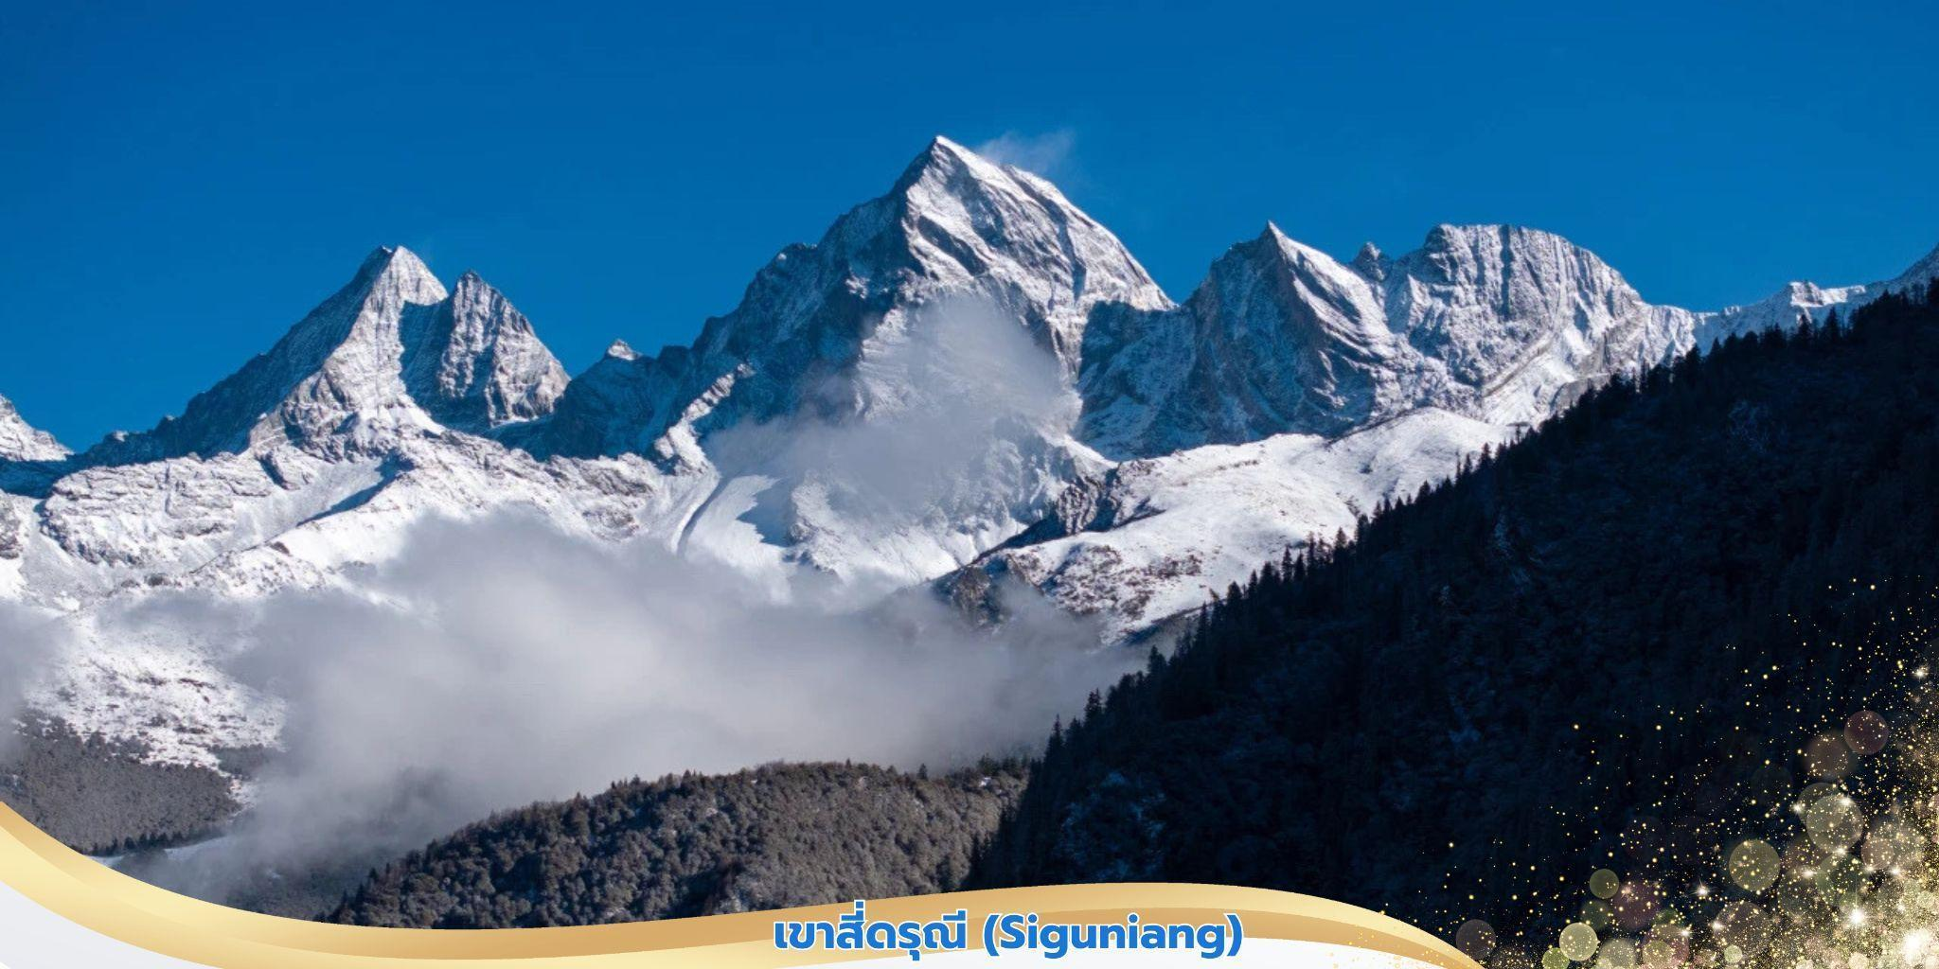

และที่ได้รับฉายาว่า เทือกเขาแอลป์ ในแผ่นดินจีน เพราะมีลักษณะยิ่งใหญ่และสูงชัน คล้ายเทือกเขาแอลป์ในยุโรปตอนใต้ เป็นภูเขาที่ตั้งเรียงรายต่อกัน 4 ลูก บนที่ราบสูงจากทิศเหนือถึงทิศใต้ เป็นระยะทาง 3.5 กิโลเมตร ตั้งอยู่ระหว่าง ธารน้ำใสฉางผิงโกวกับไห่จื่อโกว โดยมีความสูงเหนือระดับน้ำทะเลคือ 6,250 / 5,664 / 5,454 และ 5,355 เมตร และมีหิมะปกคลุมตลอดทั้งปี เหมือนศีรษะที่คลุมด้วยผ้าสีขาวของหญิงสาว 4 คน ประกอบด้วยยอดเขา 4 ลูก เรียงกัน บนพื้นที่ราบสูง ประกอบด้วย ต้ากูเหนียงเฟิง แปลว่า พี่สาวคนโต, เอ้อกูเหนียงเฟิง แปลว่า พี่สาวคนรอง, ซานกู เหนียงเฟิง แปลว่า พี่สาวคนกลาง,เหยาเหนียงเฟิง แปลว่า น้องสาวคนสุดท้อง ตามตำนาน เล่าว่าเป็นยอดเขา ที่สูงที่สุดคือน้องสาวคนสุดท้อง เพราะตามธรรมเนียมท้องถิ่น น้องจะมีความเป็นอยู่สบายที่สุด ร่างกายจึงเจริญ เติบโตได้ดีที่สุด ส่วนพี่นั้นต้องทำงาน ช่วยพ่อแม่ เลี้ยงน้อง ร่างกายจึงเจริญเติบโตได้ไม่เต็มที่ ทำให้กลายเป็นภูเขา ที่มีขนาดเล็กที่สุดนั่นเอง

**เที่ยง** **บริการอาหารกลางวัน ณ ภัตตาคาร**

**บ่าย** นำท่านชม **หุบเขาซวงเฉียวโกว** (รวมรถอุทยาน) หรือ **ลำน้ำสองสะพาน** คือธารน้ำที่มีความยาวถึง 35 กิโลเมตร เส้นทางนี้เป็นหุบเขาที่ลึกที่สุดและสวยที่สุด ตลอดทางจะเห็นหุบเขา ธารน้ำ ทุ่งหญ้า ทะเลสาบ และยอดเขา รูปร่างแปลกตา มีฉากหลังเป็นภูเขาหิมะ และยังมีมีฝูงจามรีให้เห็นถือเป็นจุดท่องเที่ยวแห่งหนึ่งของเขาสี่ดารุณี ที่รวบรวมจุดสำคัญหลายอย่างไว้ด้วยกัน

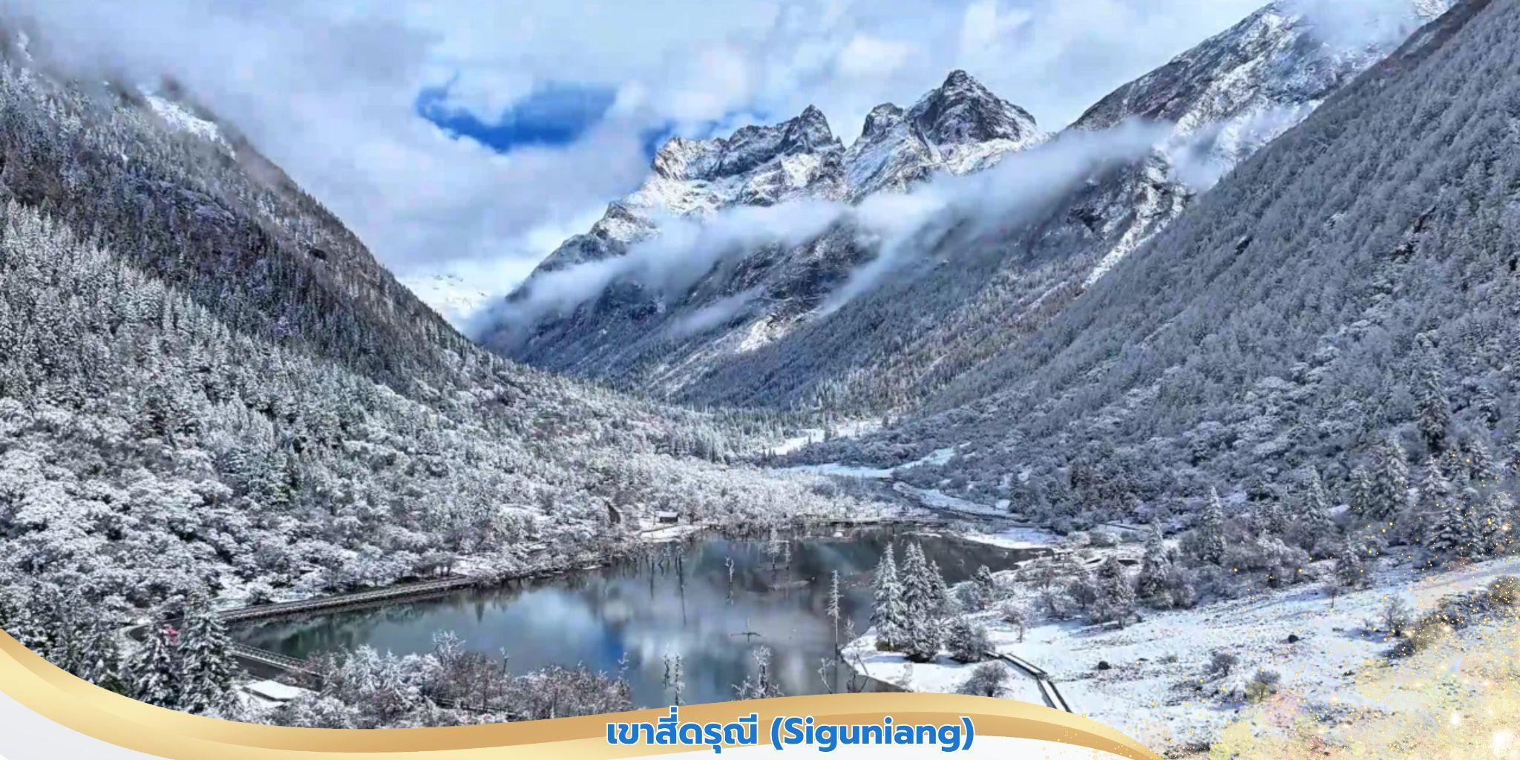

**ค่ำ**  **บริการอาหารค่ำ ณ ภัตตาคาร**

**ที่พัก** **XIQIANG HOMELAND HOTEL ระดับ** **4* หรือเทียบเท่า**



**เช้า บริการอาหารเช้า ณ ห้องอาหารของโรงแรม**

นำท่านเดินทางสู่ **อุทยานต้ากู่ปิงชวน (Dagu Glacier National Park)** ใช้เวลาเดินทางประมาน 3

ชั่วโมงตั้งอยู่ที่เมืองเฮ่ยซุ่ย (Heishui) ในมณฑลเสฉวน เป็นอุทยานทางธรรมชาติระดับ 4A ที่มีความสวยงาม  
ของภูเขาหิมะ และทะเลสาบบนยอดเขาที่มีความสูงจากระดับน้ำทะเลประมาณ 5,286 เมตร ถูกค้นพบผ่านดาวเทียมเมื่อปี ค.ศ. 1992 โดยนักวิทยาศาสตร์ชาวญี่ปุ่น หลังจากได้ตรวจสอบพื้นที่จึงทราบว่าที่เป็นธารน้ำแข็งที่ตั้งอยู่ต่ำที่สุด ใหญ่ที่สุด และยังอายุน้อยที่สุดในโลกอีกด้วย เป็นธารน้ำแข็งที่งดงามที่สุด ซึ่งก่อตัวมาเป็นเวลาหลายร้อยล้านปี

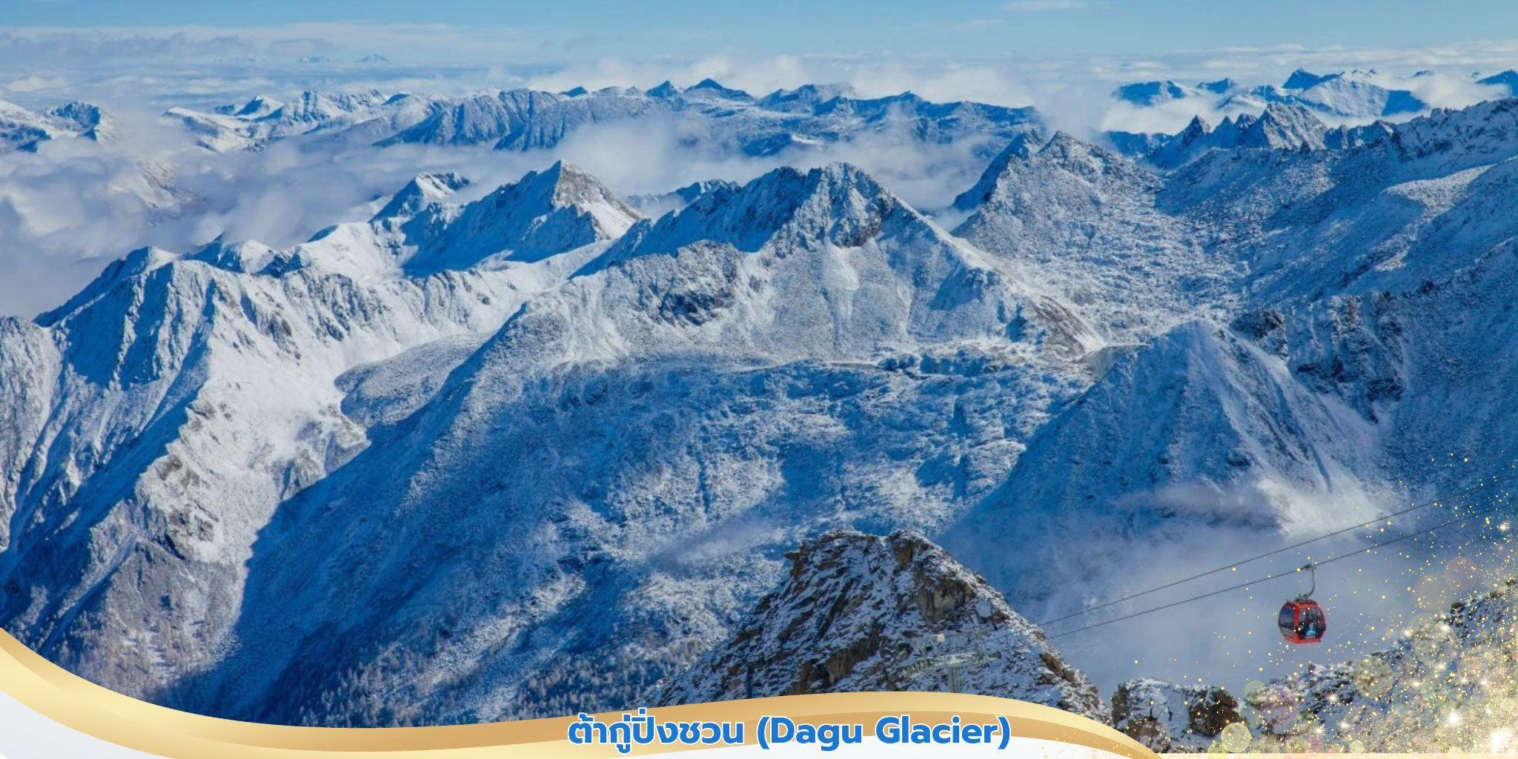

**เที่ยง บริการอาหารกลางวัน ณ ภัตตาคาร**

**บ่าย** นำท่านชมทิวทัศน์ของภูเขาและทะเลสาบเชิงเขา จากนั้นนำท่านนั่งกระเช้ากอนโดล่า 6 - 8 ที่นั่ง มีระยะทาง 1,226 เมตร ขึ้นไปที่ความสูง 3,400 เมตรจากระดับน้ำทะเล ชมภูเขาหิมะ 3 ลูก ที่เชื่อว่าเป็นสันหลังมังกรที่มี  
ความงามที่เป็นภูเขาหิมะสีขาว ตัดกับท้องฟ้าสีครามสดใส

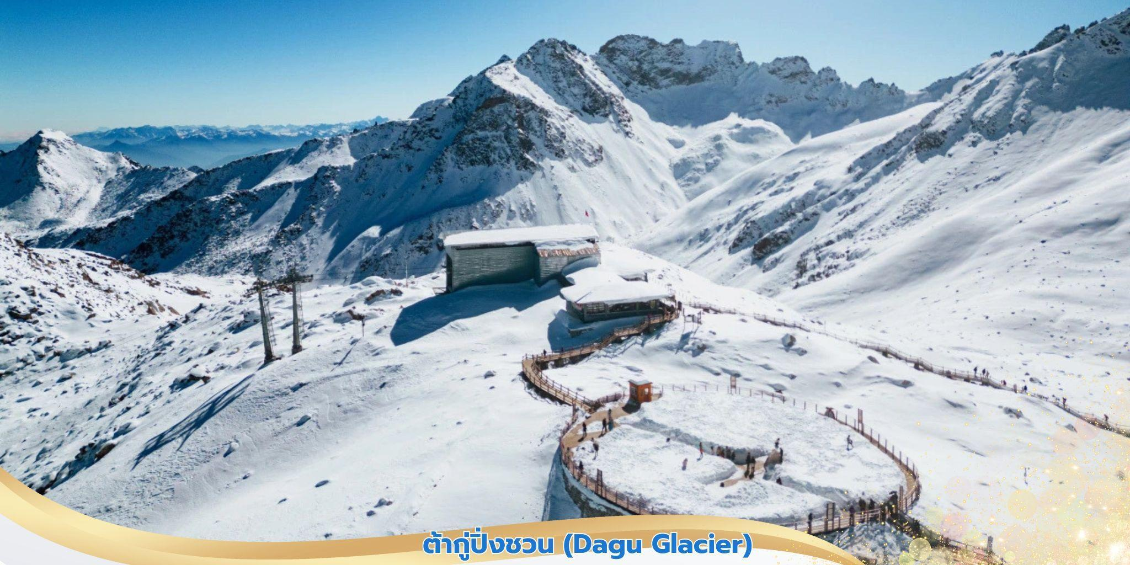

พาท่าน**ชมทะเลสาบต๋ากู่** หรืออีกชื่อ **ทะเลสาบน้ำมนต์ขอพร** ซึ่งมีเรื่องราวเล่าขานของชนเผ่าชาวพื้นเมือง ว่าหากมีเรื่องร้อนใจให้กราบไหว้เทพเจ้าที่คุ้มครองทะเลสาบแห่งนี้ จะทำเรื่องร้อนใจคลายลง หรือใครขอพร ต่อเทพเจ้าคุ้มครองทะเลสาบแห่งนี้ก็จะสมหวังดั่งที่ขอพรไว้ทำให้ทะเลสาบแห่งนี้ถือเป็นทะเลสาบที่มีความสำคัญมากและมีประวัติความเป็นมาที่ยาวนานกว่า 1,000 ปี

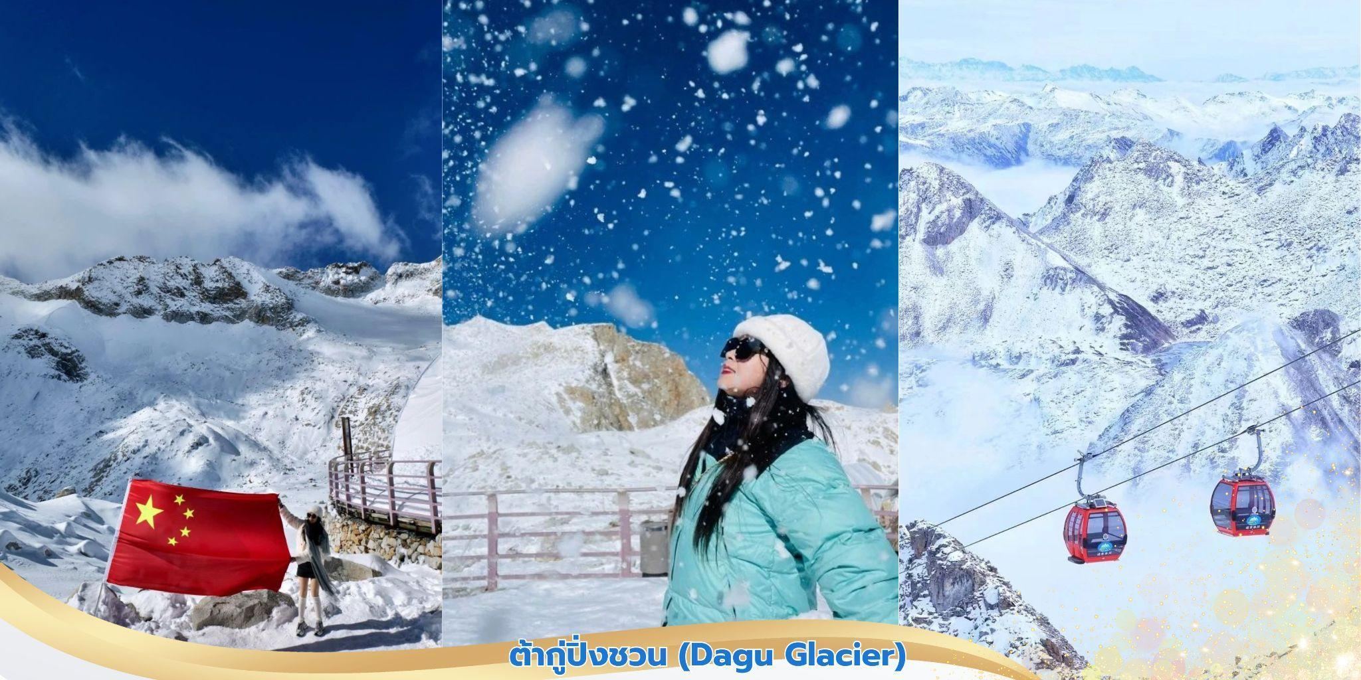  
สมควรแก่เวลาพาท่านลงจากเขา สมควรแก่เวลานำทางเดินทางไปยัง **เมืองตูเจียงเอี้ยน**

**ค่ำ** **บริการอาหารค่ำ ณ ภัตตาคาร**

นำท่านชม **สะพานหนานเฉียว** สะพานโบราณที่ตั้งอยู่ใกล้กับโครงการชลประทานตูเจียงเยี่ยน ซึ่งเป็นมรดกโลกมีประวัติศาสตร์ยาวนานกว่า 2,000 ปี เป็นจุดชมวิว **น้ำตาสีฟ้า** ปรากฏการณ์ธรรมชาติที่สวยงาม และน่าสนใจเกิดจากแพลงก์ตอนชนิดหนึ่ง เมื่อถูกกระตุ้นจากการเคลื่อนไหวของน้ำ หรือการรบกวนทางกายภาพ พวกมันจะปล่อยแสงออกมาทำให้เกิดแสงสีฟ้าหรือสีเขียวอมฟ้าในน้ำในบางครั้งอาจมีการจัดแสดงแสงสีเสียงร่วมกับปรากฏการณ์ "น้ำตาสีฟ้า" เพื่อเพิ่มความสวยงามและความน่าสนใจ

*หมายเหตุ การเกิด "น้ำตาสีฟ้า" ขึ้นอยู่กับปัจจัยหลายประการ ทำให้ไม่สามารถรับประกันได้ว่าจะได้เห็น ปรากฏการณ์นี้ทุกครั้งที่ไปเยือน ทั้งนี้ ท่านยังสามารถได้ชมประดับไฟอย่างสวยงามและมีการแสดงแสงสีเสียง ที่สะพานในยามค่ำคืน

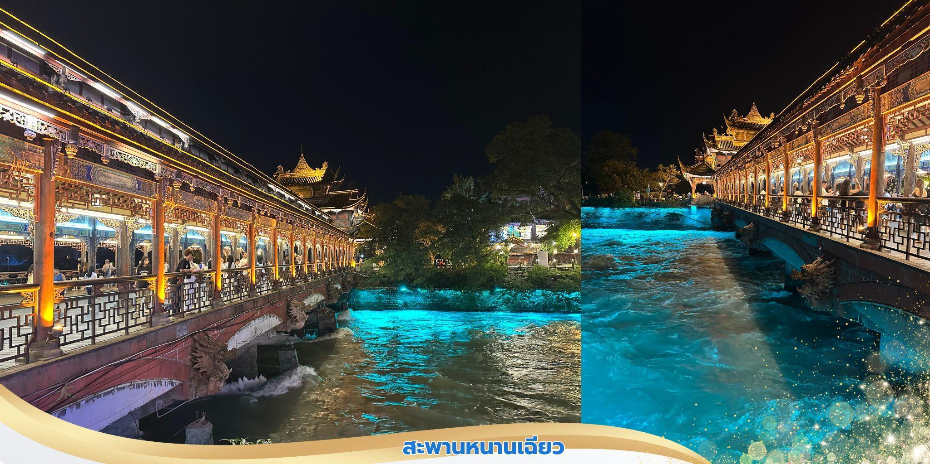

**ที่พัก** **POTARA HOTEL ระดับ** **4* หรือเทียบเท่า**



**เช้า บริการอาหารเช้า ณ ห้องอาหารของโรงแรม**

จากนั้นนำท่านเดินทางสู่ **เมืองเฉิงตู** ให้ท่านพักผ่อนชมวิวทิวทัศน์ ที่สวยงามระหว่างสองข้างทาง จาก

นั้นเดินทางไปยัง **วัดต้าฉือ** เป็นวัดเก่าแก่ที่มีอายุยาวนานกว่า 1,600 ปี ตั้งอยู่ใจกลางของเฉิงตู ที่นี่ถือเป็นสถานที่สำคัญที่น่าสนใจ เพราะเป็นวัดที่พระถังซัมจั๋งบวชเป็นพระภิกษุก่อนจะย้ายไปจำพรรษายังวัดอื่น ภายในวัดต้าสือนั้นเงียบสงบ

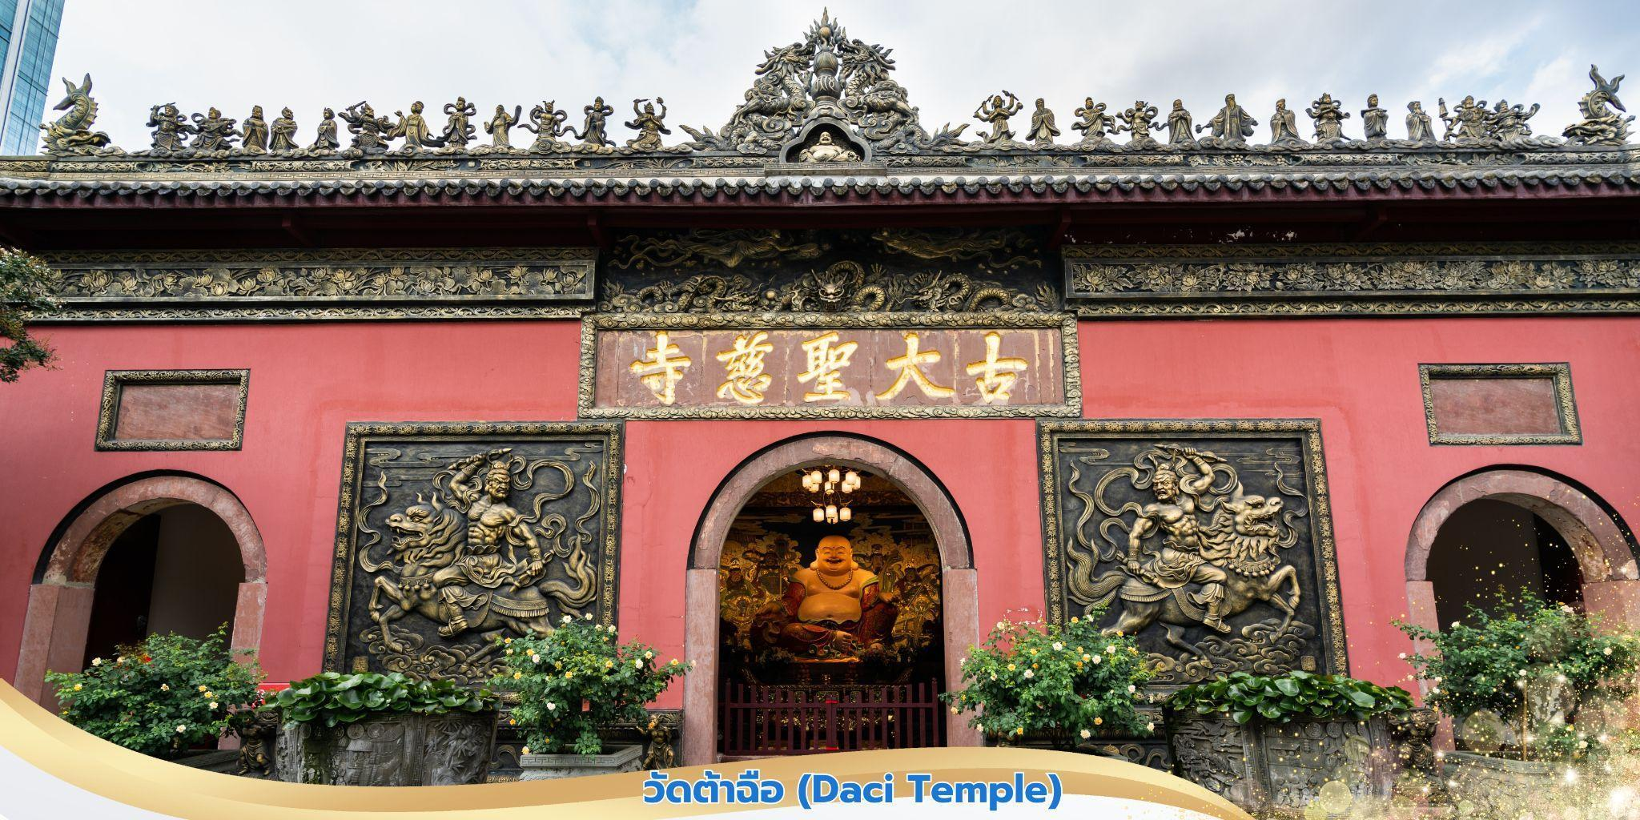 **เที่ยง**  **บริการอาหารกลางวัน ณ ภัตตาคาร เมนูพิเศษ…สุกี้หมาล่าเสฉวน**

**บ่าย**  จากนั้นนำท่านสู่ **ถนนคนเดินชุนซีลู่** เป็นย่านวัยรุ่นเปรียบได้กับสยามสแคว์ ซึ่งขายสินค้าที่ทันสมัย เป็นถนนที่ปิด ไม่ไห้รถวิ่งผ่านได้ ห้างดังในย่านนี้มีให้เลือกช้อปปิ้งมากมายหลากหลาย จากนั้นนำท่านชม **หมีแพนด้ายักษ์** กำลังปีนตึก **IFS** เป็นอีกหนึ่งแลนด์มาร์ค ที่ใครมาเฉิงตูแล้วต้องมาเช็คอิน หรือ เลือกช้อปปิ้ง ไอเท็มสุดฮิตที่ร้าน **POP MART** สายสะสมน้อง Labubu ไม่ควรพลาด

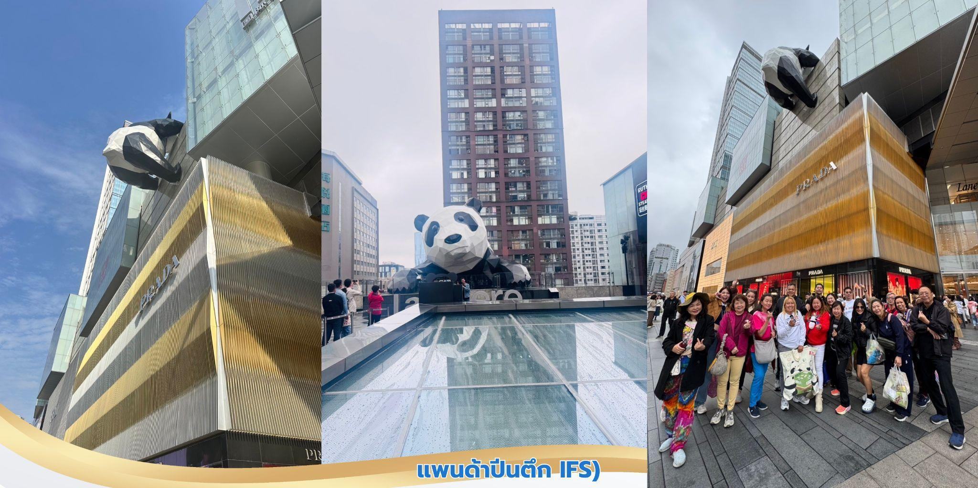

**เย็น อิสระอาหารค่ำเพื่อสะดวกแก่การท่องเที่ยว**

สมควรแก่เวลา นำท่านเดินทางสู่ **สนามบินเมืองเทียนฟู่** เดินทางกลับสู่ ประเทศไทย

**23.00 น.** ออกเดินทางบินลัดฟ้ากลับสู่ **สนามบินสุวรรณภูมิ ประเทศไทย**

โดยสายการบิน **ไทยเวียตเจ็ทแอร์ (Thai Vietjet Air)** เที่ยวบินที่ **VZ3681** ใช้เวลาเดินทางประมาณ 2 ชั่วโมง 55 นาที **ไม่มีบริการอาหารและน้ำดื่มบนเครื่อง**

**01.15 น.** เดินทางถึง **สนามบินสุวรรณภูมิ ประเทศไทย** โดยสวัสดิภาพ พร้อมด้วยความประทับใจ

**❄❄❄❄❄❄❄❄❄❄❄❄❄❄❄❄❄❄❄❄❄❄❄❄❄❄❄❄**

**รูปภาพประกอบด้วย ข้อความ, โบรชัวร์, การ์ตูน, ออกแบบ

คำอธิบายที่สร้างโดยอัตโนมัติ**

**รูปภาพประกอบด้วย ข้อความ, ภาพหน้าจอ, ตัวอักษร, จดหมาย

คำอธิบายที่สร้างโดยอัตโนมัติ**

**รูปภาพประกอบด้วย ข้อความ, ภาพหน้าจอ, ตัวอักษร, จดหมาย

คำอธิบายที่สร้างโดยอัตโนมัติ**